第9章
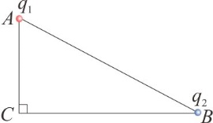
9-4 直角三角形ABC如题图9-4所示，AB为斜边，A点上有一点荷，B点上有一点电荷，已知，，求C点电场强度的大小和方向(,).
题图9-4
解：如解图9-4所示C点的电场强度为
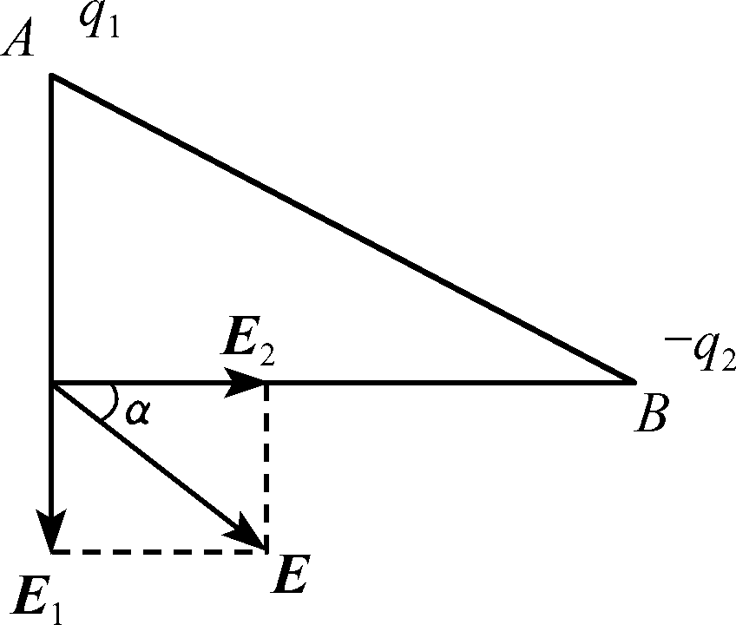
解图9-4
C
C点电场强度的大小
方向为
即方向与BC边成33.7°。

9-5 两个点电荷的间距为0.1m，求距离它们都是0.1m处的电场强度。
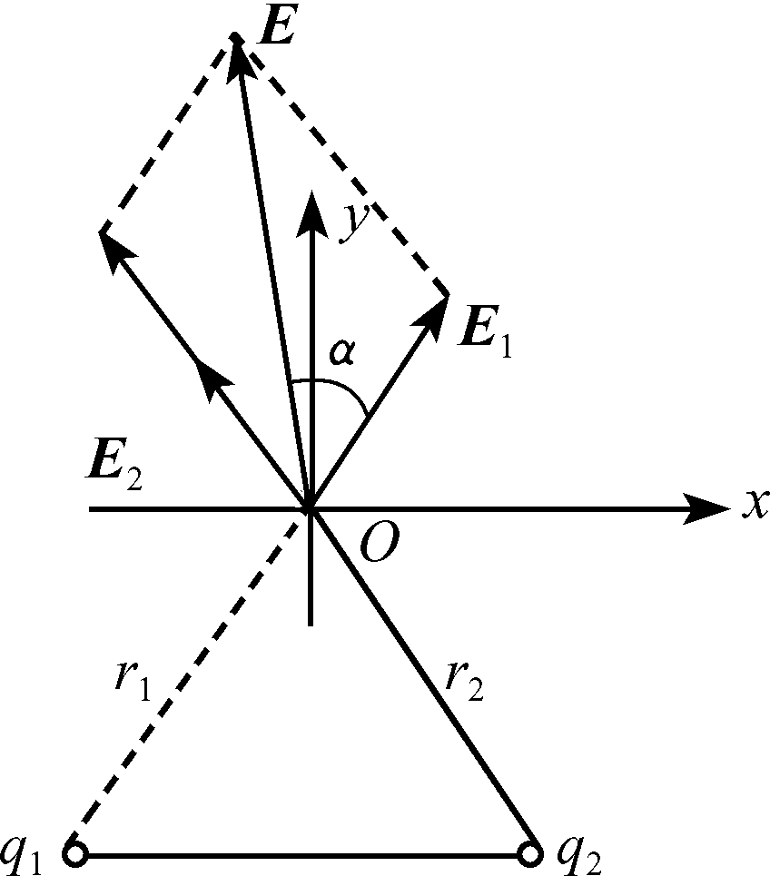
解图9-5
解：如解图9-5所示
，沿x、y轴分解
电场强度为

9-12.一均匀带电球壳内半径，外半径，电荷体密度为，求：到球心距离分别为处场点的场强．
解: 根据高斯定理得
当时，，得
时，
， 方向沿半径向外．
cm时,
沿半径向外.

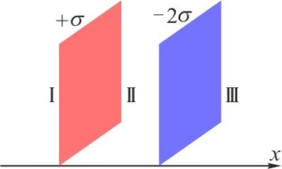
9-13 两平行无限大均匀带电平面上的面电荷密度分别为+б和-2б,如题图9-13所示,
题图9-13
(1)求图中三个区域的场强，，的表达式；
（2）若，那么，，，各多大？

解：（1）无限大均匀带电平板周围一点的场强大小为
在Ⅰ区域
Ⅱ区域
Ⅲ区域
（2）若则
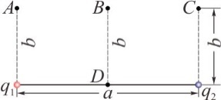
9-17 如题图9-17所示，已知，, ,，D为连线中点，求：
题图9-17
（1）D点和B点的电势；
(2) A点和C点的电势；
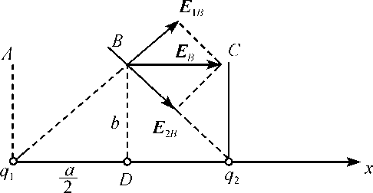
（3）将电量为的点电荷q₀由A点移到C点，电场力所做的功；
解图9-17
（4）将q₀由B点移到D点，电场力所做的功。

解：（1）建立如解图9-17所示坐标系，由点电荷产生的电势的叠加得

同理，可得
（2）
（3）将点电荷q₀由A点移到C点，电场力所做的功
（4）将q₀由B点移到D点，电场力所做的功

9-20 半径为和( ＞)的两无限长同轴圆柱面，单位长度上分别带有电量和,试求:
(1) 空间场强分布；
(2) 两圆柱面之间的电势差。
解: （1）由高斯定理求对称性电场的场强分布
取同轴圆柱形高斯面，侧面积，则
小圆柱面内： ，
两圆柱面间：，，
方向沿径向向外
大圆柱面外：，
（2）

9-21 在半径为R₁和R₂的两个同心球面上分别均匀带电q₁和q₂,求在, ,三个区域内的电势分布。
解：利用高斯定理求出空间的电场强度：
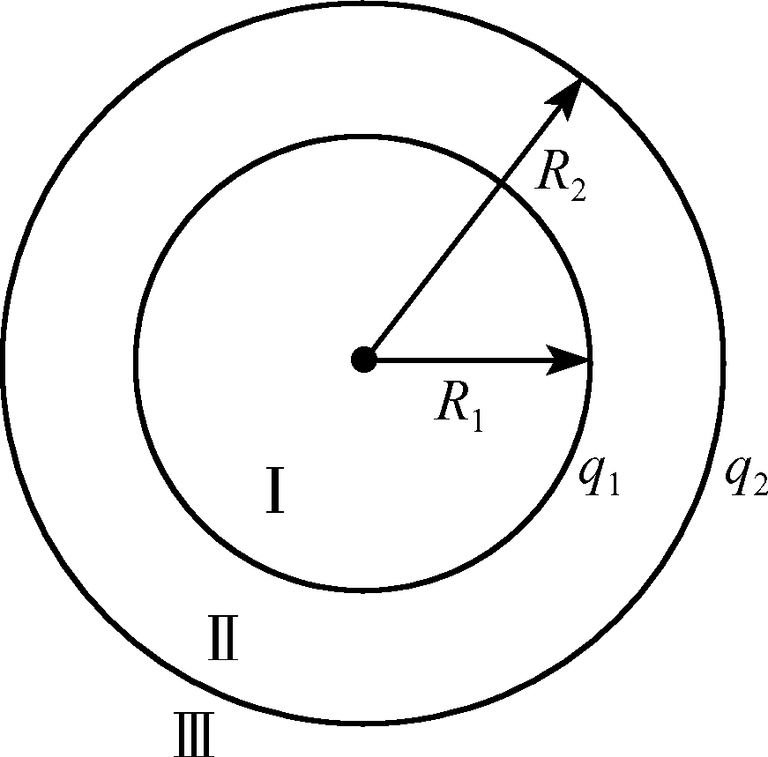
解图9-21
则空间电势的分布：

第11章
1. 用两根彼此平行的长直导线将半径为R的均匀导体圆环联到电源上，如题图所示，b点为切点，求O点的磁感应强度。
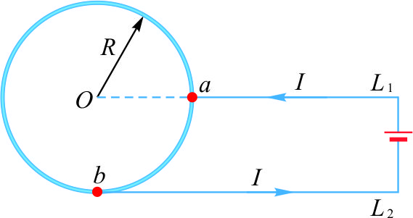
解：先看导体圆环，由于和并联，设大圆弧有电流，小圆弧有电流，必有：由于圆环材料相同，电阻率相同，截面积S相同，实际电阻与圆环弧的弧长和有关，即：

则在O点产生的的大小为
而在O点产生的的大小为
和方向相反，大小相等.即。
直导线在O点产生的。
直导线在O点产生的，方向垂直纸面向外。
则O点总的磁感强度大小为，方向垂直纸面向外。

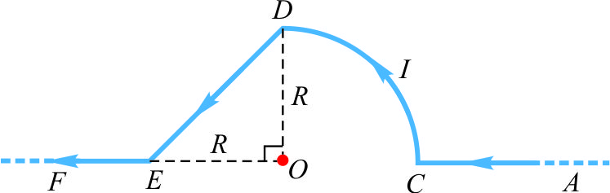
2.一载有电流的长导线弯折成如题图所示的形状，CD为1/4圆弧，半径为R，圆心O在AC，EF的延长线上.求O点处磁场的场强。

解：因为O点在AC和EF的延长线上，故AC和EF段对O点的磁场没有贡献。
CD段：
DE段
O点总磁感应强度为
，方同垂直纸面向外.

3. 如题图所示，在长直导线AB内通有电流，有一与之共面的等边三角形CDE，其高为，平行于直导线的一边CE到直导线的距离为。求穿过此三角形线圈的磁通量。
解：建立如解图所示坐标，取距电流AB为远处的宽为且与AB平行的狭条为面积元
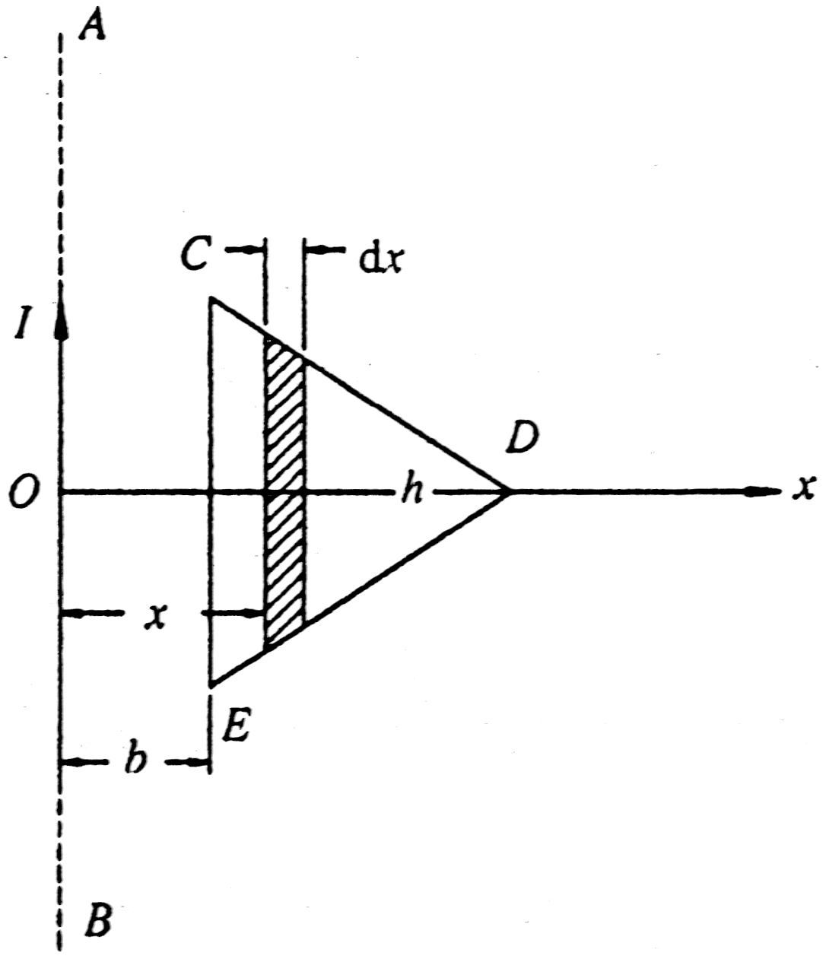
解图11-17
则通过等边三角形的磁通量为：
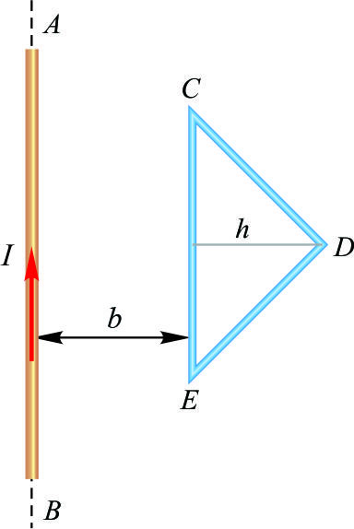

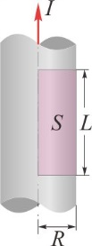
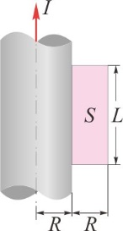
4. 一根很长的圆柱形实心铜导线半径为，均匀载流为。试计算：

（1）如题图（a）所示，导线内部通过单位长度导线剖面的磁通量；
（2）如题图（b）所示，导线外部通过单位长度导线剖面的磁通量.

解： 由磁场的安培环路定理可求得磁感应强度分布情况为
然后求磁通量。沿轴线方向在剖面取面元，考虑到面元上各点相同，故穿过面元的磁通量，通过积分，可得单位长度导线内的磁通量。
(1)导线内部通过单位长度导线剖面的磁通量
(2)导线外部通过单位长度导线剖面的磁通量.

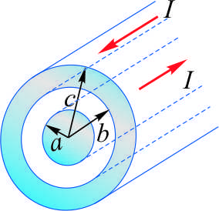
5. 有一根很长的同轴电缆，由两个同轴圆筒状导体组成，这两个圆筒状导体的尺寸如题图11-19所示。在这两导体中，有大小相等而方向相反的电流流过。求:

（1）内圆筒导体内各点（）的磁感应强度B；
（2）两导体之间（）的B；
（3）外圆筒导体内（）的B；
（4）电缆外（）各点的B。
解：在电缆的横截面，以截面的轴为圆心，将不同的半径作圆弧并取其为安培积分回路，然后，应用安培环路定理求解，可得离轴不同距离处的磁场分布。
(1)当时， ， ，得B=0；
(2)当时，同理可得；
(3)当时，有 , 得
(4)当时， B=0；

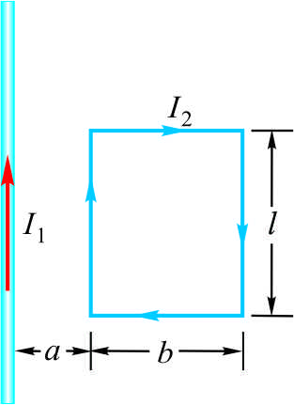
6. 如题图所示，一根长直导线载有电流，矩形回路载有电流，已知，试计算：

（1）作用在回路各边上的安培力；
（2）作用在回路上的合力.
解：(1)上下导线所受安培力大小相等，方向相反。
左右导线所受安培力大小分别为：
线框所受总的安培力为左、右两边安培力和之矢量和，故合力的大小为：
合力的方向朝左，指向直导线.

第13章
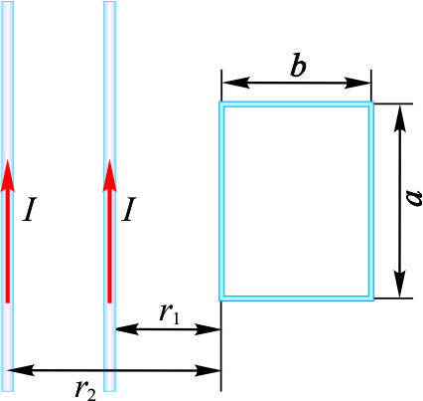
13-1 如题图13-1所示，两条平行长直导线和一个矩形导线框共面，且导线框的一个边与长直导线平行，到两长直导线的距离分别为，。已知两导线中电流都为，其中I₀和为常数，t为时间。导线框长为a，宽为b，求导线框中的感应电动势。
题图13-1


解：无限长直电流激发的磁感应强度为。取坐标Ox垂直于直导线，坐标原点取在矩形导线框的左边框上，坐标正方向为水平向右。取回路的绕行正方向为顺时针。由场强的叠加原理可得x处的磁感应强度大小
解图13-1
x
x
方向垂直纸面向里。
通过微分面积的磁通量为
通过矩形线圈的磁通量为
感生电动势
时，回路中感应电动势的实际方向为顺时针；时，回路中感应电动势的实际方向为逆时针。

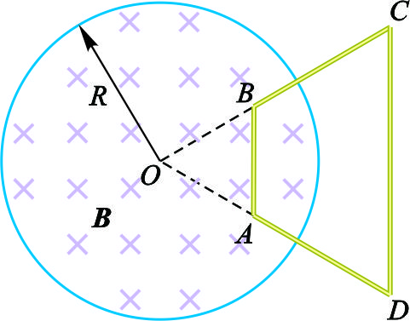
13-3 均匀磁场被限制在半径R=10cm的无限长圆柱形空间内，方向垂直纸面向里。取一固定的等腰梯形回路ABCD，梯形所在平面的法向与圆柱空间的轴平行，位置如题图13-3所示。设磁场以的匀速率增加，已知，，求等腰梯形回路ABCD感生电动势的大小和方向。
题图13-3

解：设顺时针方向为等腰梯形回路绕行的正方向.则t时刻通过该回路的磁通量
，其中S为等腰梯形ABCD中存在磁场部分的面积，其值为
感应电动势
代入已知数值得
“–”说明，感应电动势的实际方向为逆时针，即沿ADCBA绕向。用楞次定律也可直接判断感应电动势的方向为逆时针绕向。

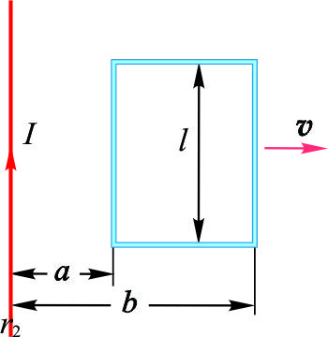
13-4 如题图13-4所示，有一根长直导线，载有直流电流I，近旁有一个两条对边与它平行并与它共面的矩形线圈，以匀速度沿垂直于导线的方向离开导线.设t=0时，线圈位于图示位置,求：
题图13-4
(1) 在任意时刻t通过矩形线圈的磁通量；
(2) 在图示位置时矩形线圈中的电动势。
解：(1) 设线圈回路的绕行方向为顺时针。由于载流长直导线激发磁场为非均匀分布
因此，必须由积分求得t时刻通过回路的磁通量。取坐标Ox垂直于直导线，坐标原点取在直导线的位置，坐标正方向为水平向右，则在任意时刻t通过矩形线圈的磁通量为
（2）在图示位置时矩形圈中的感应电动势
感应电动势的方向沿顺时针绕向。

13-6 如题图13-6所示，一根长为L的金属细杆绕竖直轴O₁O₂以角速度在水平面内旋转，O₁O₂在离细杆A端L/5处。若已知均匀磁场平行于O₁O₂轴。求两端间的电势差.
解：设金属细杆与竖直轴O₁O₂交于点O,将两端间的动生电动势看成与两段动生电动势的串联。取方向为导线的正方向，在铜棒上取极小的一段微元，方向为方向。微元运动的速度大小为。由于互相垂直。所以两端的动生电动势为
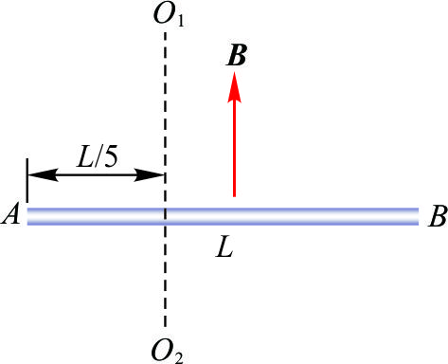
题图13-6
的动生电动势为
动生电动势的方向由B指向O。同理OA的动生电动势为
动生电动势的方向由A指向O。所以两端间的的动生电动势为
动生电动势的方向由A指向了B；A端带负电，B端带正电。
AB两端间的电势差
B端电势高于A端。

第14章
14-2.在杨氏双缝实验中，设两缝之间的距离为0.2mm．在距双缝1m远的屏上观察干涉条纹，若入射光是波长为至的白光，问屏上离零级明纹20mm处，哪些波长的光最大限度地加强？
解：已知：d＝0.2mm，D＝1m，x＝20mm
依公式
∴

故 k＝10 λ₁＝400nm
k＝9 λ₂＝444.4nm
k＝8 λ₃＝500nm
k＝7 λ₄＝571.4nm
k＝6 λ₅＝666.7nm
这五种波长的光在所给的观察点最大限度地加强．

14-4. 在双缝干涉实验中，波长的单色平行光, 垂直入射到缝间距的双缝上，屏到双缝的距离．求：
(1) 中央明纹两侧的两条第10级明纹中心的间距；
(2) 用一厚度为、折射率为的玻璃片覆盖一缝后，零级明纹将移到原来的第几级明纹处？
解：(1)Δx、＝20Δx =20 Dλ / d＝0.11(m)

(2) 覆盖云玻璃后，零级明纹应满足
(n－1)e＋r₁＝r₂
设不盖玻璃片时，此点为第k级明纹，则应有
r₂－r₁＝kλ
所以
(n－1)e = kλ
k＝=6.96≈7
零级明纹移到原第7级明纹处
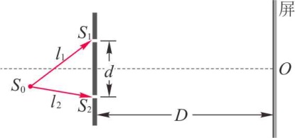
14-6. 如题图14-6 所示，在双缝干涉实验中，单色光源S₀到两缝S₁和S₂的距离分别为和，并且，λ为入射光的波长，双缝之间的距离为d，双缝到屏幕的距离为D(D>>d)，求：
题图14-6
(1) 零级明纹到屏幕中央O点的距离；
(2) 相邻明条纹间的距离．
解：(1) 如解图14-6所示，设P为屏幕上的一点，距O点为x，则S₁和S₂到P点的光程差为
从光源S₀发出的两束光的光程差为
零级明纹
所以零级明纹到屏幕中央O点的距离
(2) 明条纹条件
(k＝0，1，2，....)
(k＝0，1，2，....)
在此处令k＝0，即为(1)的结果．相邻明条纹间距

14-7 在折射率 的照相机镜头表面涂有一层折射率的MgF₂ 增透膜，若此膜仅适用于波长的光，则此膜的最小厚度为多少？
本题所述的增透膜，就是希望波长λ＝550nm的光在透射中得到加强，因干涉的互补性，波长为550nm 的光在透射中得到加强，则在反射中一定减弱，具体求解时应注意在e >0的前提下，k 取最小的允许值．
解：两反射光的光程差2n₂e，由干涉相消条件 ，得
取k ＝0，则
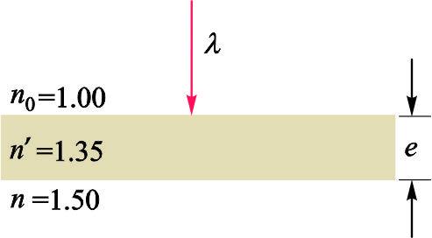
14-8. 如题图14-8所示在折射率n＝1.50的玻璃上，镀上＝1.35的透明介质薄膜．入射光波垂直于介质表面，然后观察反射光的干涉，发现对的光波干涉相消，对的光波干涉相长．且在600nm到700nm之间没有别的波长的光是最大限度相消或相长的情况．求所镀介质膜的厚度．
题图14-8
解：当光垂直入射时，
对λ₁（干涉相消）
①

对λ₂（干涉相长） ②
由① ②解得
将k、λ₂、代入②式得
14-9.白光垂直照射在空气中厚度为的玻璃片上，玻璃的折射率为1.50．试问在可见光范围内，哪些波长的光在反射中增强？哪些波长的光在透射中增强？
解：玻璃片上下表面的反射光加强时，应满足
即
在可见光范围内，只能取（其它值均在可见光范围外），代入上式，得
玻璃片上下表面的透射光加强时，应满足
或，反射光应满足干涉减弱条件（与透射光互补）即
得
在可见光范围内，k只能取2或3
时
时
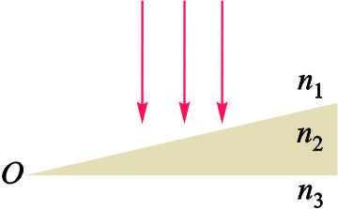
14-10. 波长为λ 的单色光垂直照射到折射率为的劈形膜上，如题图14-10所示，图中，观察反射光形成的干涉条纹．
题图14-10
(1) 从劈形膜顶部O开始向右数起，第五条暗纹中心所对应的薄膜厚度是多少？
(2) 相邻的两明纹所对应的薄膜厚度之差是多少？
解：(1)第五条暗纹中心对应的薄膜厚度为
k = 4
(2)明纹的条件是
相邻两明纹所对应的膜厚度之差

14-15.某种单色平行光垂直入射在单缝上，单缝宽a=0.15mm．缝后放一个焦距f = 400 mm的凸透镜，在透镜的焦平面上，测得中央明条纹两侧第三级暗条纹之间的距离为8.0mm，求入射光的波长．
解：设第三级暗纹在方向上，则有
此暗纹到中心的距离为
因为很小，可认为 ，所以
两侧第三级暗纹的距离是
所以

14-17.在复色光照射下的单缝衍射图样中，其中某一波长的第3级明纹位置恰与波长的单色光的第2级明纹位置重合，求这光波的波长．
解：设未知波长为，由单缝衍射明纹条件：
得
解得
14-19.已知天空中两颗星相对于一望远镜的角距离为，由它们发出的光波波长。望远镜物镜的口径至少要多大，才能分辨出这两颗星？
解：由
得
14-20.一束平行光垂直入射到某个光栅上，该光束有两种波长的光，，．实验发现，两种波长的谱线(不计中央明纹)第二次重合于衍射角的方向上．求此光栅的光栅常数d．
解：由光栅衍射主极大公式得

当两谱线重合时有ϕ₁=ϕ₂,即
两谱线第二次重合即是
， ，
由光栅公式可知

14-21.波长600nm的单色光垂直入射在一光栅上，第2级主极大在处，第4级缺级，试问：
（1）光栅上相邻两缝的间距有多大？
（2）光栅上狭缝可能的最小宽度有多大？
（3）按上述选定的、值，试问在光屏上可能观察到的全部级数是多少？
解：（1）由光栅方程 （k=2）
得光栅上相邻两缝的间距
（2）根据缺级条件，有
取,得狭缝的最小宽度
（3）由光栅方程
令,解得:
即时出现主极大，缺级,级主极大在处，实际不可见，光屏上可观察到的全部主极大谱线数有15条.

14-22 用一个每毫米有500 条刻痕的平面透射光栅观察钠光谱（λ＝589nm），设透镜焦距f ＝1.00 m．问：（1） 光线垂直入射时，最多能看到第几级光谱；
*（2） 光线以入射角30°入射时，最多能看到第几级光谱；
（3） 若用白光垂直照射光栅，求第一级光谱的线宽度．
解 （1）光栅常数
光波垂直入射时， 光栅衍射明纹的条件为 ，令，可得
取整数，即最多能看到第3级光谱．
（2）光波倾斜入射时，光栅明纹的条件为
令，可求得位于中央主极大两侧，能观察到条纹的最大值分别为和（已取整数值）．故在法线两侧能观察到的最大级次分别为5级和1级．
（3） 白光的波长范围为400 nm ～760 nm，用白光垂直照射时，由可得第一级（k ＝1）光谱在屏上的位置．对应于λ₁ ＝400 nm 和λ₂ ＝760 nm 的明纹的衍射角为，利用可得明纹的位置为
则第一级光谱的线宽度为

14-26.一光束由强度相同的自然光和线偏振光混合而成．此光束垂直入射到几个叠在一起的偏振片上． 问
(1) 欲使最后出射光振动方向垂直于原来入射光中线偏振光的振动方向，并且入射光中两种成分的光的出射光强相等，至少需要几个偏振片？它们的偏振化方向应如何放置？
(2) 这种情况下最后出射光强与入射光强的比值是多少？
解：设入射光中两种成分的强度都是，总强度为．
(1) 通过第一个偏振片后，原自然光变为线偏振光，强度为，原线偏振光部分强度变为，其中为入射线偏振光振动方向与偏振片偏振化方向P₁的夹角．以上两部分透射光的振动方向都与P₁一致．如果二者相等，则以后不论再穿过几个偏振片，都维持强度相等(如果二者强度不相等，则以后出射强度也不相等)．因此，必须有
，得＝45°．
为了满足线偏振部分振动方向在出射后“转过”90°，只要最后一个偏振片偏振化方向与入射线偏振光方向夹角为90°就行了．
综上所述，只要两个偏振片就行了(只有一个偏振片不可能将振动方向“转过”90°)．
如解图14-26所示，表示入射光中线偏振部分的振动方向.
P₁、P₂分别是第一、第二偏振片的偏振化方向
(2) 出射强度
比值

14-27 如题图14-27所示，测得一池静水的表面反射出来的太阳光是线偏振光，求此时太阳处在地平线的多大仰角处？ （水的折射率为1.33.）
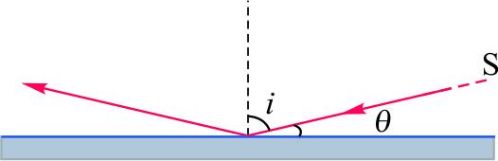
解 根据分析，有
题图14-27
则

